Буров А.П. - ПЕРВЫЙ уральский алмазник
Опубликовано 15.03.2012
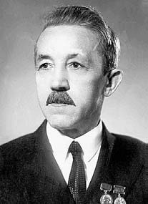
«Он был среднего роста, худощавый, с темными, слегка волнистыми волосами и гладко выбритым, с нездоровой бледностью лицом, на котором выделялись аккуратно подстриженные усы, придававшие некоторое сходство с опечаленным добродушным барбосом. Очень выразительными были умные, все понимающие глаза, казалось, его проницательный взгляд способен прочитать любые потаенные мысли».
Такую нежную и слегка озорную характеристику дает геолог Е.Н. Елагина знаменитому алмазнику Александру Петровичу Бурову. Этой весной Горнозаводский краеведческий музей проводит традиционные геологические чтения, которые получили имя этого замечательного ученого.
Александр Петрович родился 12 сентября 1898 года в деревне Красный Борок Тверской губернии. В 1916 году Буров поступил в сельскохозяйственную академию, но будущее агронома его не манило, и поэтому впоследствии Александр продолжил обучение в Горном институте, который окончил в 1928 году.
В середине 1930-х годов в связи с осложнившейся международной обстановкой в стране остро встал вопрос о поиске собственных алмазов для нужд промышленности. Буров не задумываясь бросился в круговорот поисков, вознесший его в ряды ведущих алмазников СССР. «Ему было немногим более тридцати лет, когда было поручено возглавить новое большое дело, в котором все предстояло начинать с нуля, не имея возможности использовать зарубежную практику и опыт, ― вспоминает Елагина. ― С максимальной добросовестностью выполнял он его на протяжении двух десятилетий, ни на йоту не отступая от своих твердых жизненных принципов, ничем себя не запятнав и сумев сохранить человеческое достоинство».
Буров принадлежал к числу тех немногих, еще очень молодых геологов, которые верили в возможность обнаружения и промышленной добычи алмазных россыпей на Урале. Надо сказать, что с момента находки первого русского алмаза в поселке Промысла (1829) и до 1930 года европейская наука приложила максимум усилий к тому, чтобы заразить российских геологов чрезвычайным скепсисом, так что в предвоенные годы ценный камень в Прикамье казался легендой, эдаким горняцким сказом.
Бурову удалось переломить этот скепсис. С 1936 до 1946 года Александр Петрович возглавляет Уральскую алмазную экспедицию. Разбитая на несколько партий, эта экспедиция вела масштабные геологические исследования на Урале, включая и наш Горнозаводский район. Штаб экспедиции ― лаборатория, куда стекались образцы для более детального исследования, ― с августа 1940 года располагался в поселке Кусье-Александровский. Здесь же почти весь срок работы экспедиции находился и Александр Петрович.
Вот каким запомнился поселок и штаб экспедиции Н.В. Введенской, работавшей под началом Бурова: «Самым высоким зданием в Кусье является бывшая церковь, теперь уродливо перестроенная Трестом “Уралалмаз” для своей конторы. Она стоит при въезде в Кусью на высоком мысу, разделяющим долины Кусьи и Койвы. Раньше белая церковь, вероятно, красиво возносилась над глубокими долинами Кусьи и Койвы, над задумчивым прудом, над маленькими домами, как птичьи гнезда разбросанными здесь по склонам долин обеих рек».
Ложью будет сказать, будто Буров пребывал в поселке безвылазно. Он с завидной регулярностью, не взирая на проблемы с ухудшающимся здоровьем, посещал каждую партию в районе и по области. В противном случае лаборатория оказалась бы оторванной от полевых изысканий, процесс исследований безнадежно бы тормозился. «Центральная лаборатория нужна хотя бы уже потому, что технически невозможно дать в каждую партию своих минералогов», ― так пояснял ученый свою позицию. Раз кадров не хватает, значит, надо самому везде успевать!
Все коллеги и подчиненные Бурова отмечали его высокую работоспособность. Когда геологи в Кусье расходились по домам и укладывались спать, Александр Петрович еще долго сидел за документами. Никому не удавалось увидеть, когда он ложится. А поутру проснувшиеся раньше всех заставали Бурова бодрым, аккуратно побритым, предвкушающим труды нового дня. Вот характерное признание ученого в письме Наталье Введенской:
«Я немного деморализован моим недомоганием и больше 10 часов в день не работаю. Работа поэтому отстает и все накапливается» (Кусье-Александровский, 25 марта 1946 года).
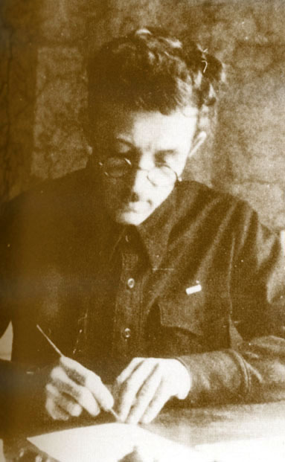
Как видно, работать «всего» по 10 часов в сутки этот человек позволял себе лишь в крайних ситуациях. Ясно, что такие люди по натуре требовательны к другим. Александр Петрович был справедлив, но его выговоров побаивались. Для пущей строгости Буров называл свои нагоняи «битьем». Более всего он сердился на тех алмазников, которые проявляли небрежность при составлении отчетов. В представлении Бурова, ученый не вправе опускаться до такой недобросовестности.
Впрочем, обиду на строгого начальника таили немногие. Наталья Введенская в своих мемуарах отзывается о Бурове очень тепло и даже немного восторженно: «Каждый раз при встрече с Буровым в моем сознании рядом с ним всегда возникал образ Чехова. И не столько из-за отдаленной внешней похожести, которая несомненно присутствовала, сколько из-за близости внутреннего облика этих людей. Характерной чертой их обоих была глубочайшая интеллигентность, которая выражалась в спокойном корректном и непринужденном поведении их в обществе, в уважительном отношении к окружающим людям, и особенно ― к их собеседникам, в удивительной правдивости и честности их натур».
Такой разброс личных оценок ― от барбоса до Чехова. Но в каждом из отзывов неизменны ласковые нотки.
Высокая загруженность мешала Александру Петровичу сделать научную карьеру. Он с превеликим трудом написал кандидатскую, воспользовавшись «удачей»: однажды тяжелая болезнь приковала ученого к постели, благодаря чему появился долгожданный избыток свободного времени. А вот на докторскую времени уже не хватило, и болезнь не «выручила». Тем не менее заслуги Бурова были и без степени доктора очевидны всем, в связи с чем он дважды награждался орденом Трудового Красного Знамени (1944, 1948), орденом Ленина (1950), Государственной (1952) и Ленинской (1957) премиями.
Однако напрасно считать Александра Петровича сумасбродом, помешанным на своей науке, и больше ничем не интересующимся. Буров был человеком высокой культуры, а исключительная память лишь усиливала впечатление от его начитанности. Бурову ничего не стоило наизусть воспроизводить огромные куски текста из любимых художественных произведений. «Евгения Онегина» он заучил всего, от первой до последней строчки.
Александр Петрович Буров ушел из жизни в ноябре 1967 года. В 1985 году его именем назван алмаз в 64 карата, обнаруженный в Якутии.

